Element Pairs
Kan je de elementen bij hun juiste symbolen matchen?

. http://www.kscience.co.uk/animations/element_pairs.htm

Deze simulatie geeft leerlingen de mogelijkheid om willekeurige elementen bij hun symbolen te matchen. Ze doen dit binnen een bepaalde tijd.

Het is een eenvoudige simulatie waarbij je geen extra materialen nodig hebt. Er wordt van de leerlingen verwacht dat ze over voldoende voorkennis beschikken op vlak van de elementen en hun bijhorende symbolen. Op deze manier gaat het oplossen van de simulatie een stuk gemakkelijker. Een nadeel is dat de simulatie in het Engels is. Enkele namen van elementen zijn moeilijk af te leiden in het Engels. Doordat het oplossen van deze simulatie op tijd gaat, is het goed mogelijk dat de leerlingen maar in het wilde weg gaan klikken tot ze de paren gevonden hebben. Dit maakt dat ze niet aandachtig zijn en er vervolgens niet veel uit leren.

VVKSO – BRUSSEL D/2012/7841/063, p. 23

Naam en symbolische voorstelling van de belangrijkste elementen (atoomsoorten) en enkelvoudige stoffen schrijven.

OPSTELLING
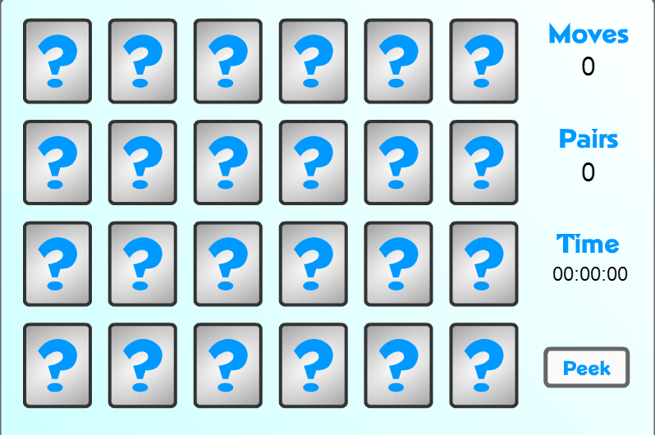

UITVOEREN

Deze simulatie is zeer eenvoudig. Er staan 24 plaatjes waaronder 12 elementen met hun bijhorende 12 symbolen. Het is de bedoeling dat je zo snel mogelijk de elementen en hun symbolen matcht door opeenvolgend op de plaatjes klikken met de muis. De tijd waarin je de simulatie uitvoert vindt je rechts van het speelveld, alsook het aantal zetten en het aantal paren dat je reeds gevonden hebt.

Het doel van deze simulatie is om op een leuke manier de symbolen en elementen te leren.

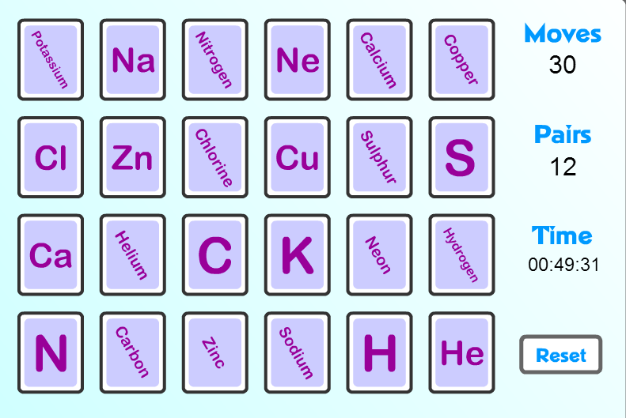

REFLECTEREN

Via deze simulatie kan je eventueel een link leggen naar het opstellen van symbolische voorstellingen van enkelvoudige en samengestelde stoffen.

De leerkracht kan deze oefening meegeven als huiswerk. Ook kan de leerkracht de leerlingen in de klas aan het werk zetten (enkel wanneer men zich in een ICT-lokaal bevindt). Ze kunnen deze oefening individueel doen of ze kunnen er een wedstrijdje van maken om de motivatie van de leerlingen te verhogen.
Deze oefening wordt dan uiteraard als slotoefening beschouwd om de les over de elementen met hun bijhorende symbolen mee af te sluiten.

